나눠 놓은 서비스를 다시 잇는 부품들, MSA
SKALA 5주차 Agile 방법론 및 MSA 개발, 개인과제
4반 박영서
서비스를 쪼갠 대가로 새로 필요해진 것들
우리 팀 서비스 구성
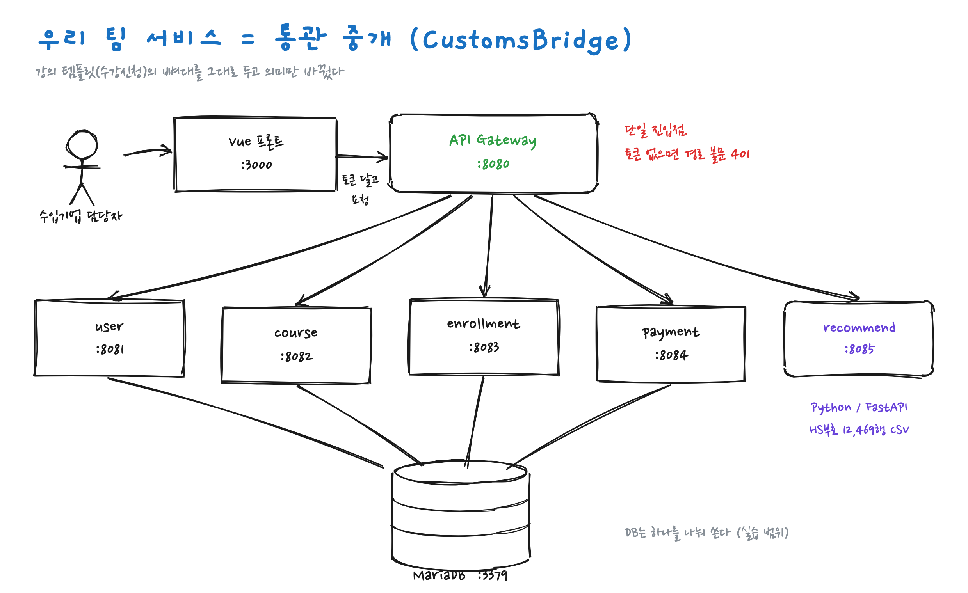

설명
이번 실습에서 우리 팀이 만든 것은 CustomsBridge, 중소 수출입기업이 HS코드를 몰라 세금을 더 내는 문제를 푸는 B2B 통관 중개 서비스입니다. 강의에서 받은 완성형 템플릿은 온라인 강의 수강신청 시스템이었는데, 뼈대를 그대로 두고 의미만 바꿨습니다. 강사는 관세사무소가 되고, 과목 등록은 검토 서비스 등록이 되고, 수강신청은 통관 검토 의뢰가 되는 식입니다.
여기에 AI를 하나 얹었습니다. 품목 설명을 넣으면 HS코드 후보와 확신도를 돌려주고, 확신도가 낮으면 관세사를 붙여 줍니다. 후보까지는 기계가 좁혀 주고 확정은 사람이 하는 구조입니다.
처음 docker compose up -d 를 쳤을 때 컨테이너가 열 개 올라오는 걸 보고 좀 당황했습니다. 서비스 하나 만드는데 왜 이렇게 많은 게 필요한가 싶었습니다. 실습 가이드에는 제공된 백엔드 코드를 한 줄씩 읽으며 이해하려는 시도가 이번 실습 범위를 벗어난 것이고 이해가 안 되는 것이 정상이라고 적혀 있었습니다.

환경 구성
로컬에 직접 깔지 않고 전부 docker compose 로 띄웠습니다. 서비스가 다섯이고 그중 하나는 Python인데, 각각 런타임과 포트와 DB 연결을 손으로 맞추는 건 애초에 불가능합니다.
기동 순서가 정해져 있다는 게 재미있었습니다.
MariaDB와 Kafka → Eureka → Auth → Gateway와 4개 서비스 → Recommend
Eureka 다음부터는 depends_on 이 이 순서를 강제합니다. Eureka가 안 떠 있으면 나머지가 자기를 등록할 곳이 없고, Auth가 안 떠 있으면 Gateway가 토큰을 검증할 수가 없습니다. 하나로 뭉친 프로젝트에서는 없던 개념이었습니다.

Lesson Learned

1. 스프린트를 이렇게 자를 수 있었던 이유
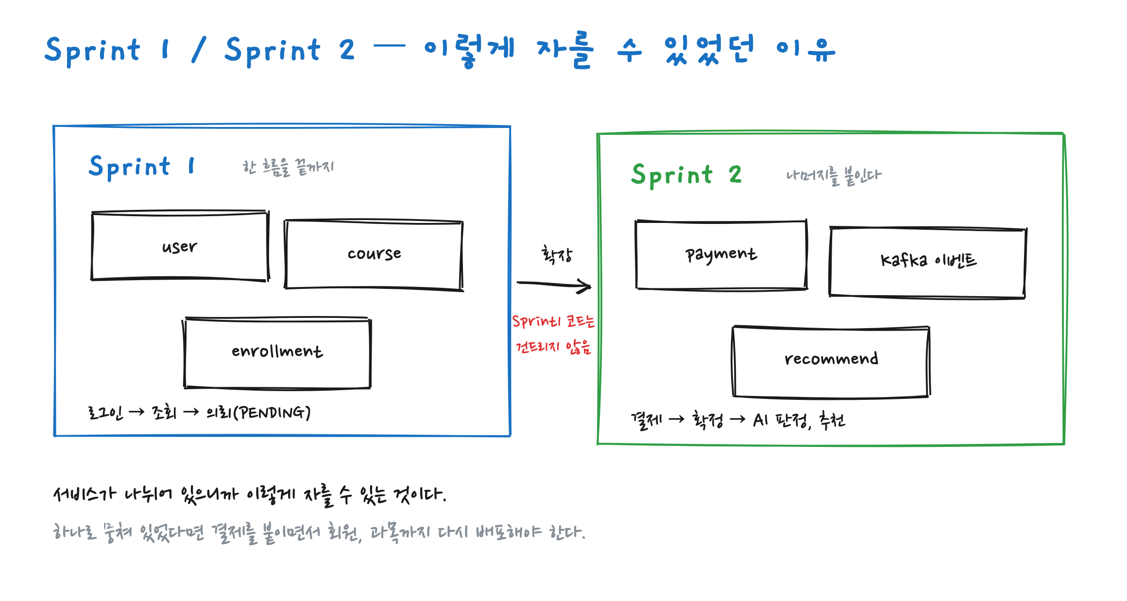
Sprint1의 범위는 user, course, enrollment 세 개였습니다. 로그인해서 검토 서비스 목록을 보고 의뢰를 넣는 데까지, 사용자가 처음부터 끝까지 실제로 쓸 수 있는 흐름 하나를 완성하는 것이 목표였습니다. payment와 Kafka와 recommend는 원본 그대로 두고 통과시켰습니다.
Sprint2에서 나머지를 붙였습니다. 결제를 우리 도메인에 맞게 고치고, Kafka 이벤트를 연결하고, recommend에 AI 품목분류를 넣었습니다.
처음에는 스프린트를 이렇게 나누는 게 그냥 일정 관리 기법인 줄 알았습니다. 이틀밖에 없으니 반으로 잘라서 하루씩 하자는, 시간을 쪼개는 방식이라고요. 그런데 Sprint2에서 payment-service를 고치면서 깨달았습니다. Sprint1에서 만든 user와 course 코드를 한 줄도 열지 않았습니다.
만약 이 시스템이 하나로 뭉쳐 있었다면 결제 로직을 고치면서 회원 기능과 과목 기능까지 통째로 다시 빌드하고 다시 배포해야 했을 겁니다. 그러면 결제만 고쳤는데 로그인이 깨지는 사고가 얼마든지 날 수 있습니다. 서비스가 나뉘어 있으니까 결제 컨테이너 하나만 다시 올리면 끝이었습니다.
실습 가이드에는 Agile의 점진적 확장과 MSA의 독립된 서비스 단위가 서로 맞물려야만 스프린트를 이렇게 자연스럽게 나눌 수 있다고 적혀 있었습니다. 읽을 때는 그냥 좋은 말인 줄 알았는데, 직접 해 보니 순서가 반대였습니다. Agile이 먼저 있고 MSA가 그걸 도와주는 게 아니라, MSA로 나뉘어 있지 않으면 스프린트를 이렇게 자르는 것 자체가 불가능했습니다.

2. Eureka — 주소를 모른 채 이름으로 부른다
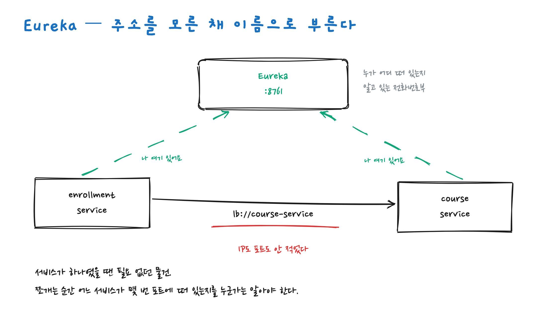
의뢰를 접수할 때 enrollment-service는 course-service에게 이 검토 서비스가 실제로 있는지를 물어봅니다. 결제할 때는 얼마짜리인지를 다시 물어보고요.
그럼 enrollment는 course가 어디 있는지 어떻게 아는가 → 여기서 한참 헤맸습니다.
docker-compose.yml 을 처음 열었을 때 저는 각 서비스에 상대방 주소가 적혀 있을 거라고 생각했습니다. COURSE_SERVICE_URL=http://course-service:8082 같은 게 있겠거니 했습니다. 그런데 아무리 찾아도 없었습니다. 대신 서비스마다 상대방 주소 대신 Eureka를 가리키는 줄이 하나씩 들어 있었습니다.
- EUREKA_CLIENT_SERVICEURL_DEFAULTZONE=http://eureka-server:8761/eureka/
호출하는 코드도 마찬가지였습니다. Gateway 설정에는 uri: lb://enrollment-service 라고만 적혀 있고, 서비스끼리 부를 때 쓰는 것도 @LoadBalanced WebClient.Builder 하나였습니다. IP도 포트도 어디에도 없습니다.
각 서비스가 뜰 때 Eureka에 자기 이름과 주소를 등록하고, 부르는 쪽은 Eureka에 이름을 물어본 뒤 돌려받은 주소로 갑니다. 우리 실습에서는 서비스 7개가 등록됩니다.
Eureka가 내부적으로 등록 정보를 어떻게 관리하는지는 아직 모릅니다. 몇 초마다 확인하는지, 서비스가 죽으면 얼마 만에 목록에서 빠지는지 같은 건 안 찾아봤습니다.
다만 왜 필요한지는 확실히 알겠습니다. 서비스가 하나였을 땐 애초에 남의 주소를 알 필요가 없었습니다. 나눠 놓는 순간 어느 서비스가 몇 번 포트에 떠 있는지를 누군가는 알고 있어야 하고, 그걸 각 서비스가 각자 설정 파일에 적어 두면 서비스 하나 포트가 바뀔 때마다 나머지를 전부 고쳐야 합니다.

3. Kafka — 결제가 의뢰 상태를 직접 바꾸지 않는다
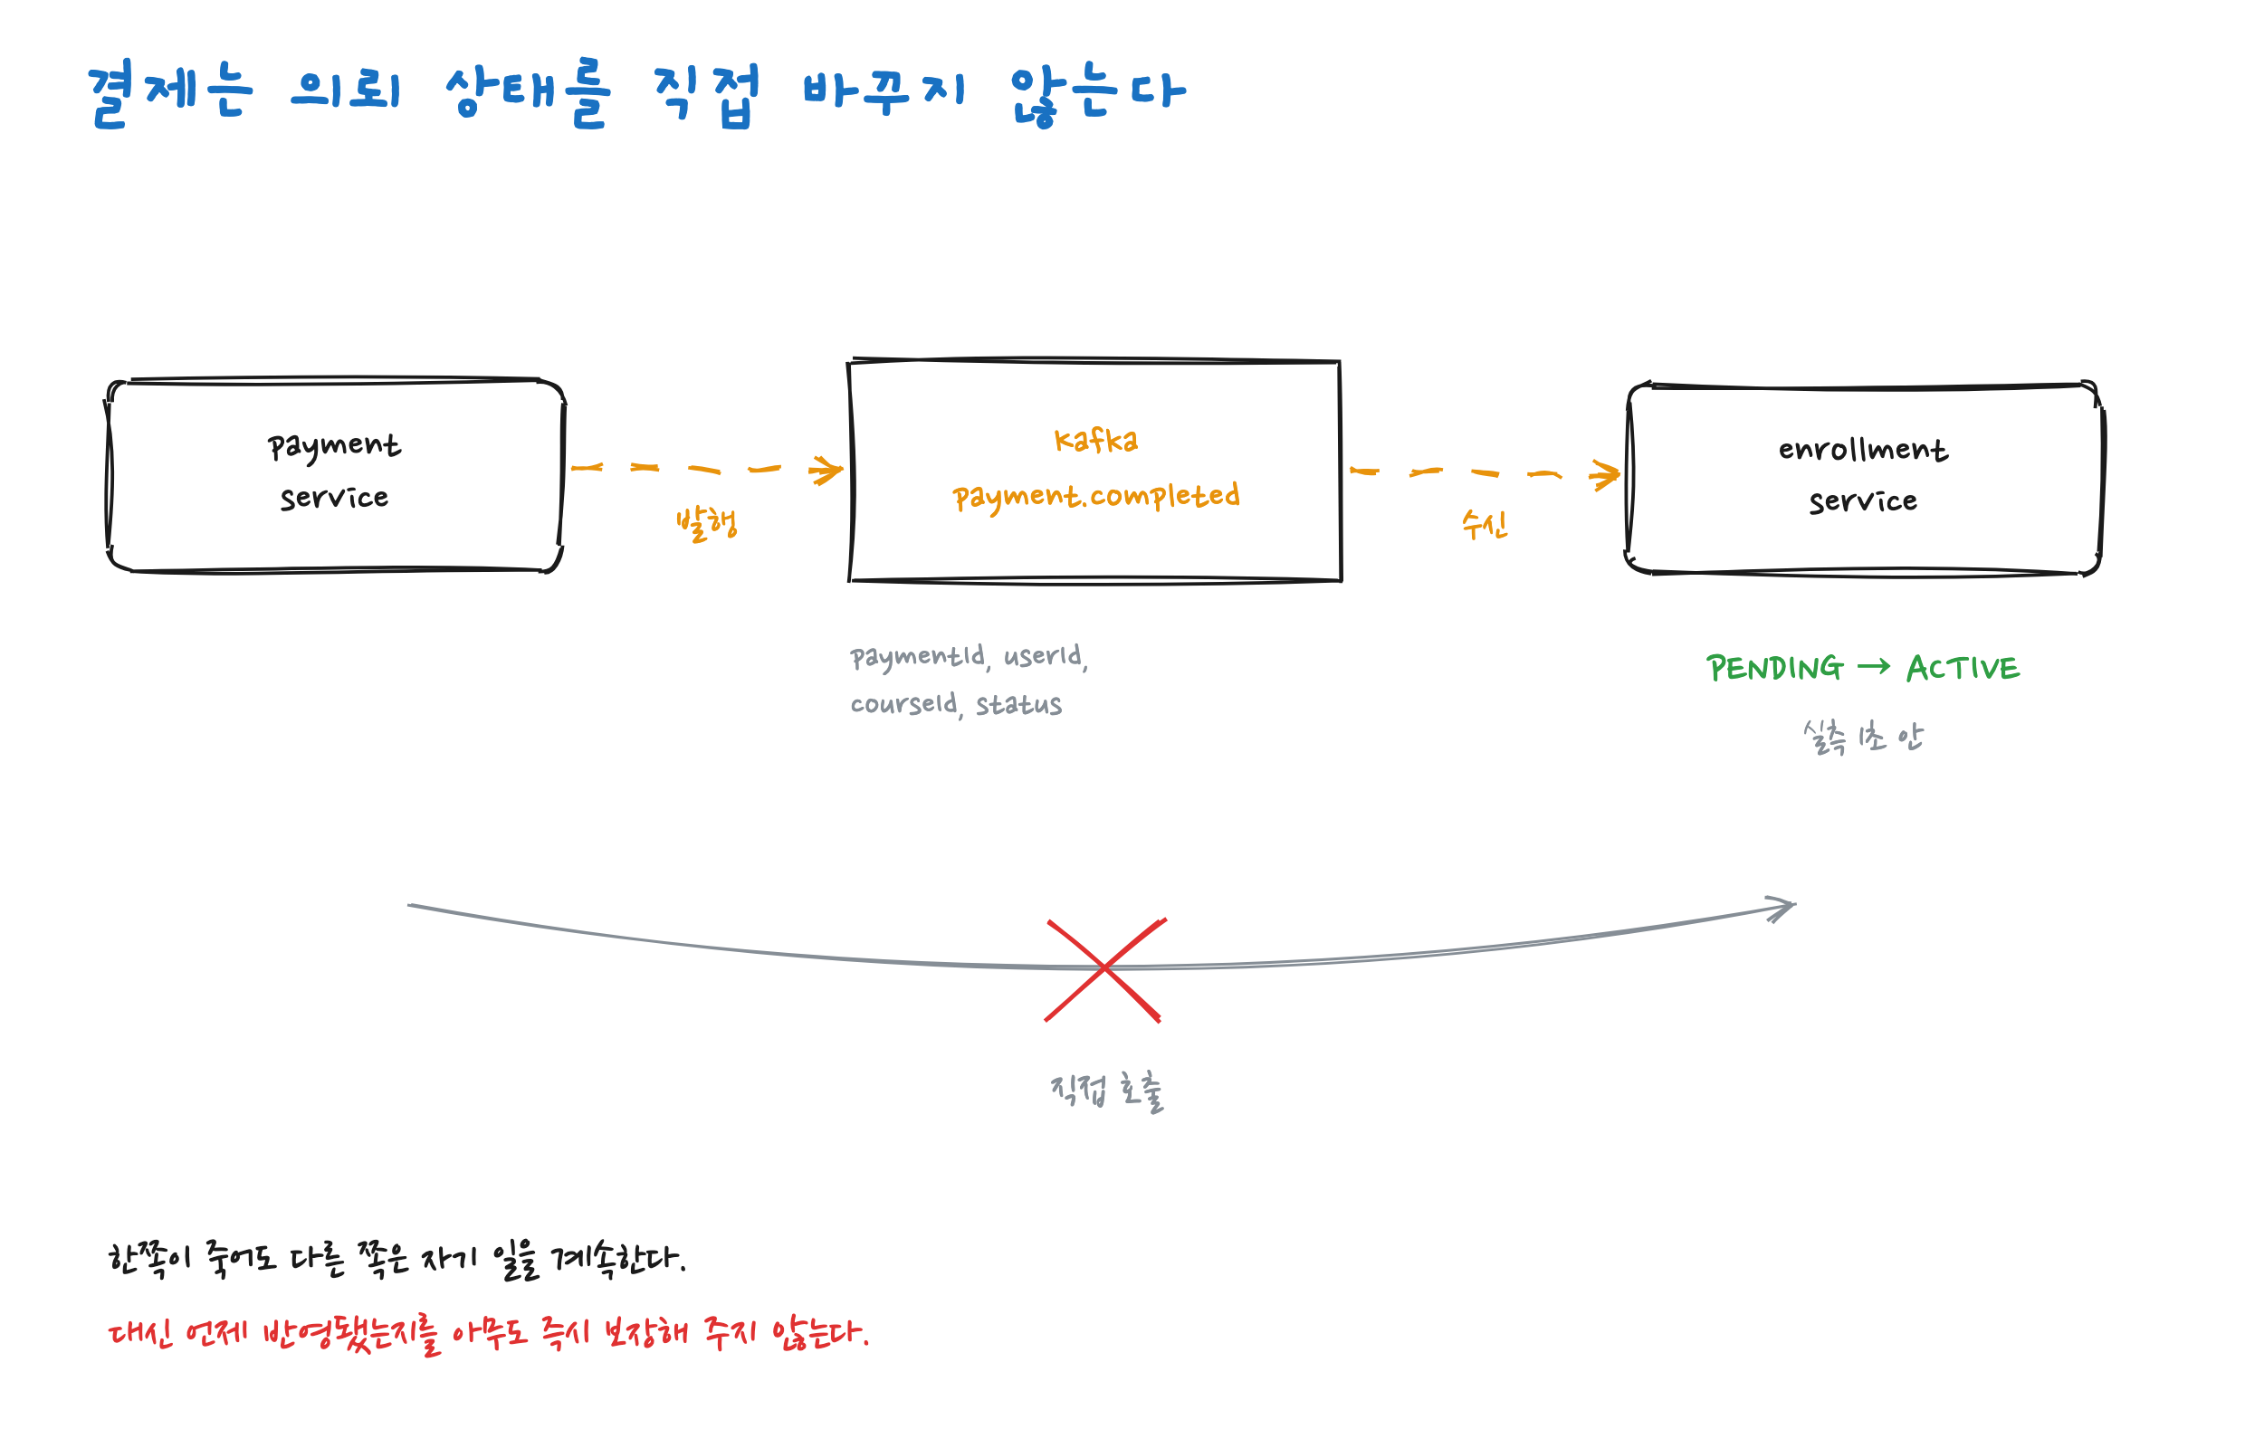
이번 실습에서 제일 오래 들여다본 게 이 부분입니다. 우리 팀은 원본에서 결제를 분리했습니다. 원본 EnrollmentService 는 수강신청을 받자마자 그 안에서 결제를 같이 호출했습니다. paymentServiceClient.requestPayment(userId, courseId, BigDecimal.valueOf(99000)) 이 신청 로직 한복판에 들어 있었습니다. 우리는 이걸 떼어내서 POST /api/enrollments/{id}/pay 를 따로 만들었습니다.
떼어낸 이유가 둘인데 하나가 화면이라는 게 재미있었습니다. 수수료를 내야 의뢰가 확정된다는 게 이 서비스의 도메인 흐름이기도 하고, 접수하자마자 자동으로 결제되면 PENDING 상태가 화면에 아예 안 보입니다. 그러면 접수 → 결제 → 확정 이라는 우리 서비스의 흐름을 보여줄 수가 없습니다. 결제가 끝나면 이렇게 됩니다.
- payment-service가 payment.completed 라는 이름표를 붙여 Kafka에 메시지를 던진다
- enrollment-service가 그 이름표를 구독하고 있다가 받는다
- 받으면 그 의뢰를 PENDING → ACTIVE 로 바꾼다
여기서 중요한 건 payment-service가 enrollment-service를 부르지 않는다는 것입니다. 상대가 있는지도 모르고, 받았는지도 모릅니다. 그냥 던집니다.
처음에는 이게 왜 좋은지 잘 몰랐습니다. 어차피 상태를 바꿔야 한다면 그냥 직접 호출하는 게 코드도 짧고 결과도 확실한데, 굳이 중간에 브로커를 하나 더 세워서 돌아가는 이유가 뭔가 싶었습니다.
EnrollmentService 의 pay() 주석에는 이 메서드가 상태를 직접 바꾸지 않는다고 적혀 있었습니다. 결제가 성공하면 payment-service가 payment.completed 를 발행하고, 그 이벤트를 받은 쪽에서 activateEnrollment() 가 PENDING을 ACTIVE로 바꿉니다.
직접 호출하면 enrollment-service가 잠깐 죽어 있을 때 결제까지 같이 실패합니다. 돈은 빠져나갔는데 상태는 안 바뀌는, 제일 피하고 싶은 상황이 생깁니다. 이벤트로 던져 두면 enrollment가 나중에 살아나서 읽어도 됩니다.
대신 잃는 것도 분명했습니다. 언제 반영되는지를 아무도 즉시 보장해 주지 않습니다. 결제 API는 200을 돌려줬는데 화면의 상태는 아직 PENDING일 수 있습니다. 팀 QA 리포트에서는 실제로 1초 안에 전환됐다고 측정되어 있지만, 그건 이번에 그랬다는 뜻이지 항상 그렇다는 보장은 아닙니다.
Consumer 코드가 이벤트를 DTO가 아니라 Map<String, Object> 로 받고 있었습니다. 로그와 예외 처리를 걷어내면 이렇습니다.
@KafkaListener(topics = "${kafka.topic.payment-completed}",
groupId = "${spring.kafka.consumer.group-id}")
public void handlePaymentCompleted(Map<String, Object> event) {
Long userId = ((Number) event.get("userId")).longValue();
Long courseId = ((Number) event.get("courseId")).longValue();
enrollmentService.activateEnrollment(userId, courseId);
}
주석에는 발행하는 쪽이 타입 정보를 헤더에 안 실어 보내기 때문이라고 적혀 있었습니다. 두 서비스는 서로 다른 프로젝트라서 같은 클래스를 공유하지 않습니다. 한쪽이 보낸 JSON을 다른 쪽이 자기 방식대로 해석할 뿐입니다.
이름만 맞으면 통한다는 게 장점이고, 이름만 맞으면 통해 버린다는 게 단점입니다.

4. 같은 401인데 낸 사람이 다르다
Gateway는 8080 하나로 모든 요청을 받아서 뒤에 있는 서비스로 넘겨 줍니다. 라우팅 규칙은 Path=/api/{서비스}/** 형태의 앞부분 매칭이라, 우리가 POST /api/enrollments/{id}/pay 라는 새 엔드포인트를 만들어도 Gateway는 손댈 필요가 없었습니다.
문제는 이겁니다. 8080으로 토큰 없이 요청을 보내면 401이 돌아옵니다. 그래서 저는 서비스 쪽 권한 설정이 잘 걸려 있다고 읽었습니다.
아니었습니다. Gateway는 공개 경로 목록에 없는 요청을 경로가 뭐든 상관없이 먼저 막습니다. 뒤에 있는 서비스의 권한 규칙은 실행조차 되지 않습니다. 서비스의 규칙이 진짜로 동작하는지 보려면 Gateway를 건너뛰고 8082로 직접 찔러 봐야 했습니다. 8082에서도 401이 와야 그때 서비스 규칙을 검증한 게 됩니다.

5. 도메인 매핑 — 값 하나가 네 언어에 흩어져 있다
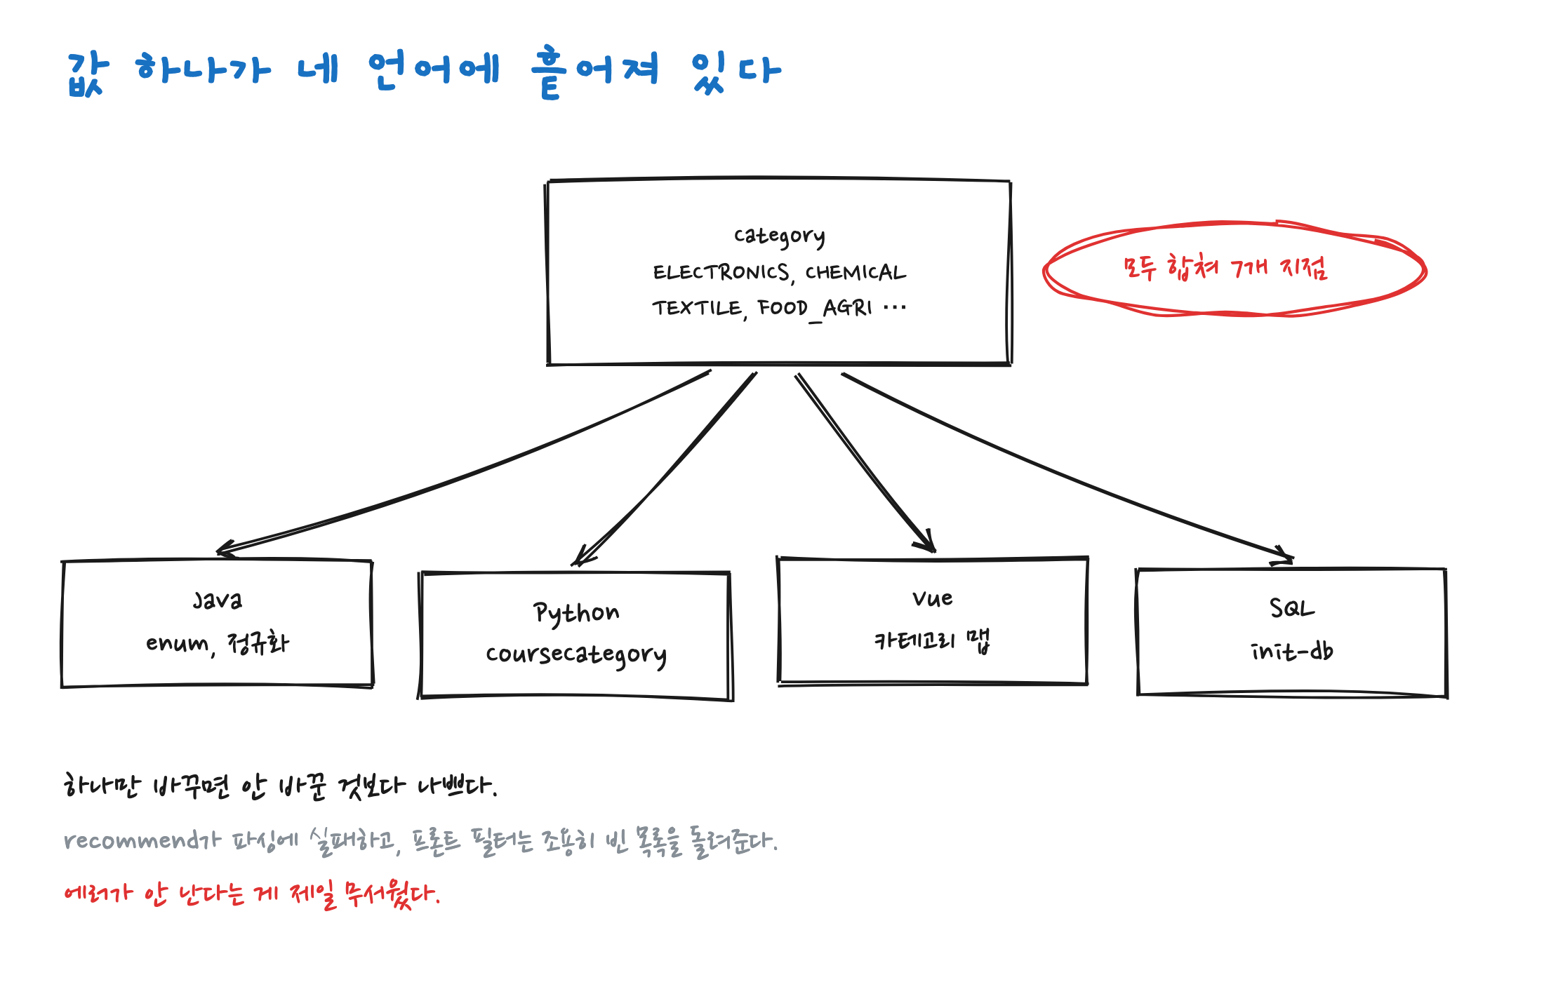
실습 가이드가 제일 먼저 시키는 일이 도메인 매핑표를 채우는 것이었습니다. 강사 → 관세사무소, 과목 등록 → 검토 서비스 등록 같은 식으로요. 가이드에는 표가 채워지면 만들 화면과 호출할 API가 거의 자동으로 정해진다고 적혀 있었습니다.
실제로 그랬습니다. DB 스키마는 하나도 안 바꿨고 새로 만든 엔티티도 없습니다. title 은 그대로 두고 의미만 강의 제목에서 검토 서비스 이름으로 바꿨고, price 는 수강료에서 검토 수수료가 됐습니다.
그런데 딱 하나, 카테고리에서 크게 데었습니다.
원본은 BACKEND, FRONTEND, DEVOPS, DATA_SCIENCE, ... 였고 우리는 ELECTRONICS, CHEMICAL, TEXTILE, FOOD_AGRI, METAL, OTHER 로 바꿔야 했습니다. 처음에는 Java enum 하나만 고치면 되는 줄 알았습니다.
같은 값이 일곱 군데에 있었습니다. Java enum, Java의 정규화 함수, Python 쪽 카테고리 정의, Vue의 화면 표시용 맵 세 곳, 그리고 초기 SQL까지.
제일 무서웠던 건 에러가 안 난다는 점이었습니다. 하나를 안 고치면 예외가 터져서 알려 주는 게 아니라, 프론트의 카테고리 필터가 조용히 빈 목록을 돌려줍니다. 화면에는 결과가 없다는 문구만 뜹니다. 데이터가 없는 건지 값이 안 맞는 건지 화면만 봐서는 구분이 안 됩니다.
한 서비스 안에서라면 이런 실수는 컴파일러가 잡아 줍니다. 언어가 넷으로 갈리는 순간 아무도 안 잡아 줍니다.
나누면 각자 배포할 수 있게 되는 대신, 원래 컴파일러가 공짜로 해 주던 일을 사람이 스크립트로 다시 만들어야 합니다. 팀에서는 이 일곱 지점이 서로 맞는지 검사하는 스크립트를 만들어서 빌드 전에 돌리기로 했습니다.

6. 임계값을 올리는 대신 자동 확정을 뺐다
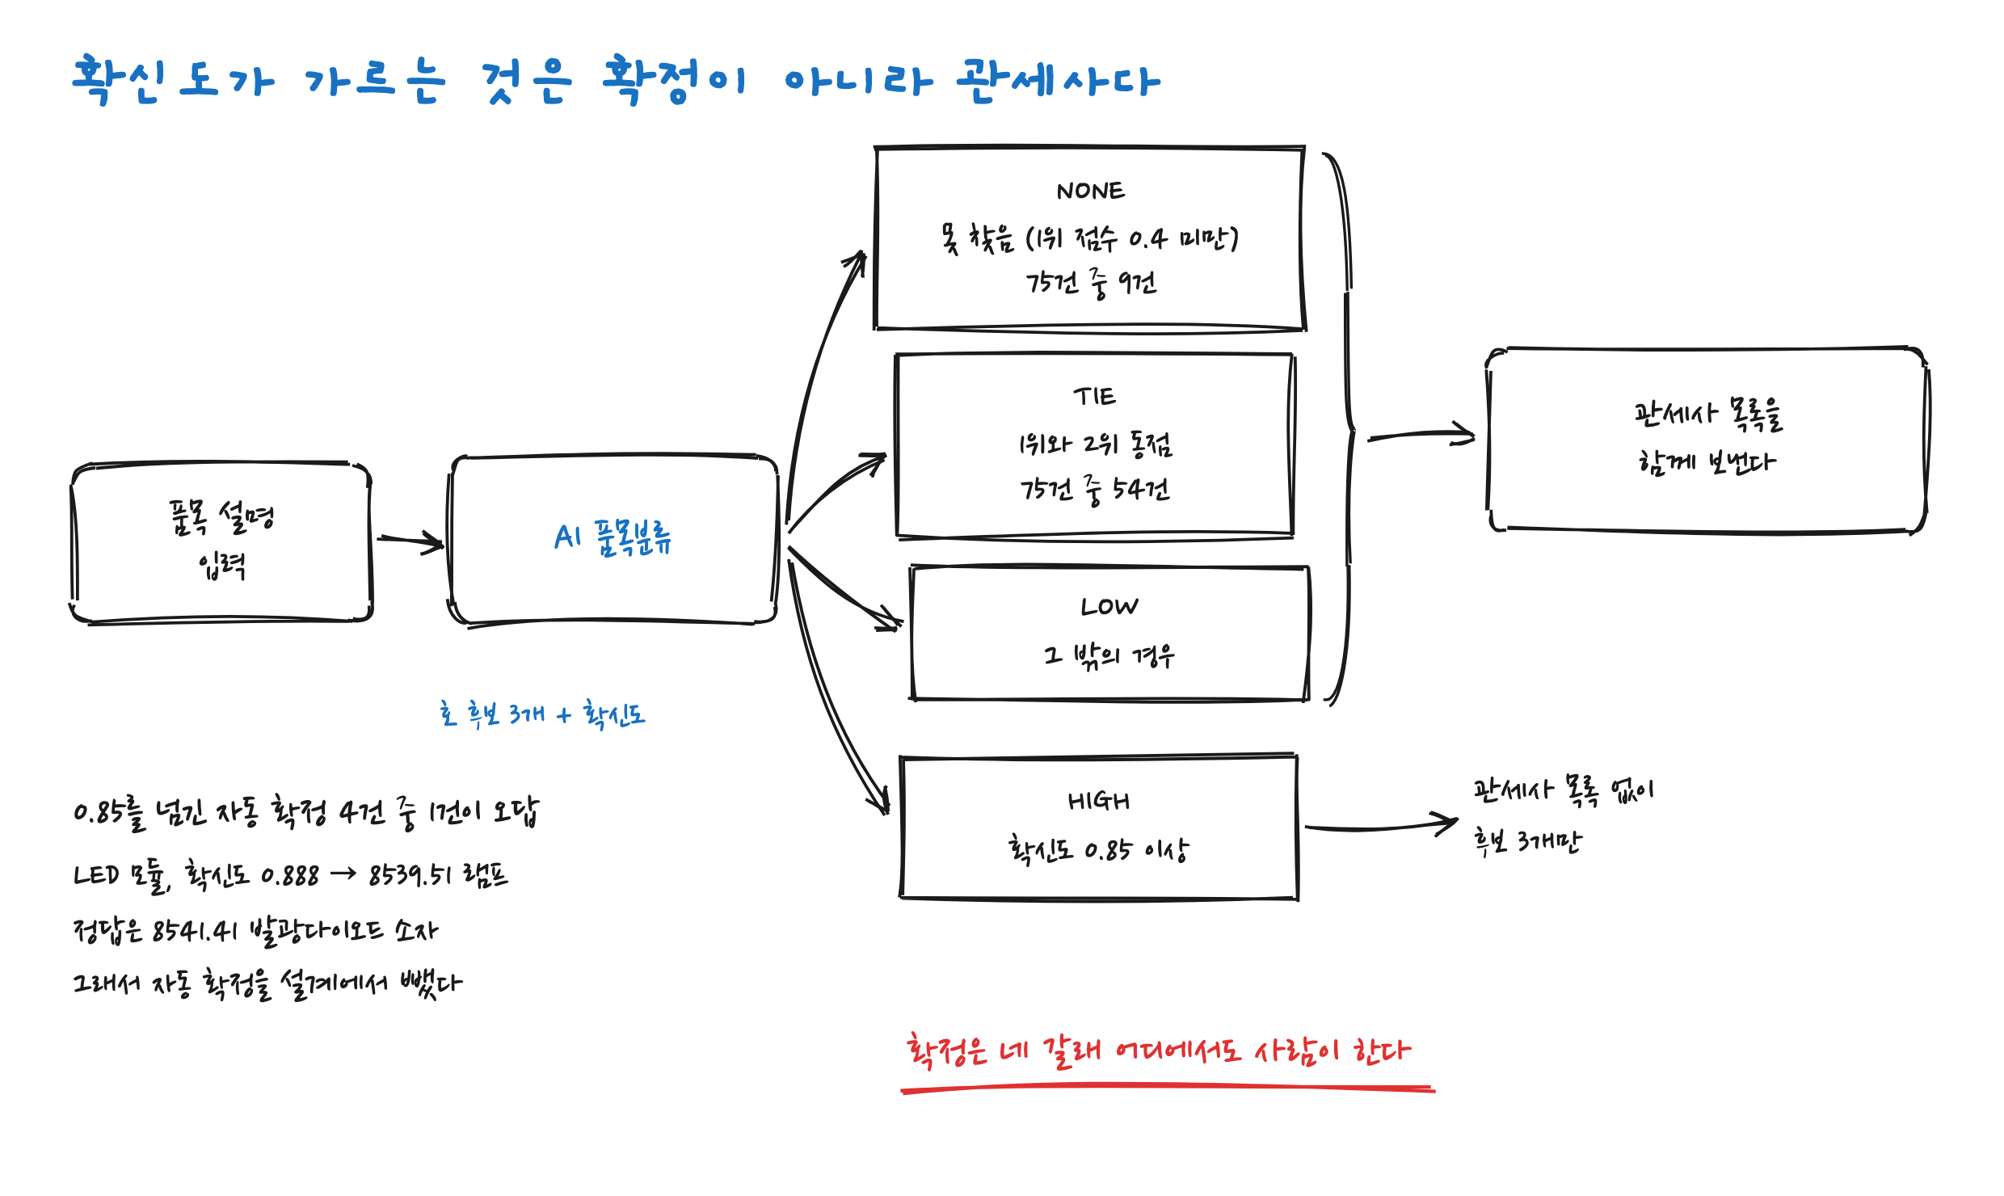
AI 부분은 recommend-service에 들어갔습니다. 관세청 HS부호 12,469행을 읽어서, 품목 설명이 들어오면 후보 코드와 확신도를 돌려줍니다.
자동 확정의 기준으로 잡았던 확신도 임계값은 0.85 였습니다.
넘으면 코드를 확정하고 못 넘으면 관세사에게 넘기기로 했습니다. 이 값은 코드에 박혀 있는 게 아니라 환경변수라서 컨테이너를 다시 빌드하지 않고도 바꿀 수 있습니다. 팀에서 데모 22건으로 임계값을 바꿔 가며 잰 표가 이렇습니다.
임계값 | 자동확정 | 그중 정답 | 고확신 오답
0.85 (기본) | 3/22 | 3/3 | 0
0.60 | 4/22 | 4/4 | 0
0.50 | 11/22 | 6/11 | 5
0.25 | 21/22 | 10/21 | 11

0.5로 내리면 자동으로 처리되는 건수가 세 배 넘게 뜁니다. 숫자만 보면 서비스가 훨씬 좋아진 것처럼 보입니다. 그런데 같은 줄 오른쪽 끝에 틀린 답 5건이 확신한다는 표시를 달고 나갑니다.
세금이 걸린 서비스에서 이건 그냥 못 쓰는 겁니다.
여기까지 읽고 저는 0.85면 안전하다고 판단했습니다. 맨 윗줄 고확신 오답이 0이니까요. 표본이 22건이라는 건 눈에 안 들어왔습니다.
팀에서 사람이 실제로 칠 법한 질의 75건으로 다시 쟀습니다. 같은 기준에서 자동 확정이 4건 나왔고 그중 1건이 오답이었습니다. LED 모듈 을 램프로 봤는데 정답은 부품이었습니다.
그래서 팀은 임계값을 올리는 대신 자동 확정 자체를 설계에서 뺐습니다. 지금 응답에 나가는 자동확정 값은 항상 거짓이고, 하위 호환용으로 남겨 둔 것이라고 주석에 적혀 있습니다. 남은 건 등급입니다. 확정은 사람이 합니다.
숫자 하나를 바꾸면 자동 처리율과 오답률이 같이 움직이고, 어느 쪽을 포기할지는 코드가 아니라 사람이 정해야 합니다. 그런데 이번에는 그 선택지 안에 쓸 만한 숫자가 아예 없었습니다.
확신도가 높다는 게 정답이라는 뜻이 아니라는 것. 이번 실습에서 AI에 대해 배운 것 중 이게 제일 컸습니다.

7. 아직 모르는 것
OAuth2가 왜 두 단계로 나뉘는지, JWK가 정확히 무슨 역할인지는 아직 설명 못 합니다. auth-server와 api-gateway는 소스 없이 이미지로만 받았고 수정 금지 영역이라 열어 보지도 않았습니다. Kafka도 토픽에 던지고 받는다는 흐름까지만 알지, 파티션이나 오프셋 관리는 모릅니다.
이번 실습의 목표가 인프라를 처음부터 설계하는 게 아니라 이미 만들어진 구조를 가져다 쓰는 능력이라고 가이드에 적혀 있었고, 저는 딱 그만큼 했습니다.

트러블 슈팅
카테고리 값 불일치
- 문제 상황 : 품목 분야로 목록을 거르면 아무것도 안 나왔습니다. 에러는 없었습니다.
- 원인 : Java enum만 새 값으로 바꾸고 나머지를 안 고쳤습니다. 처음엔 DB에 데이터가 안 들어간 줄 알고 SQL만 계속 확인했는데, 값 자체가 Java, Python, Vue, SQL 7개 지점에 흩어져 있었습니다.
- 해결 방안 : 7개 지점을 전부 맞추고, 서로 어긋나는지 검사하는 스크립트를 빌드 전에 돌리기로 했습니다.
8080의 401
- 문제 상황 : 권한 설정이 잘 됐는지 확인하려고 토큰 없이 요청했더니 401이 와서 통과로 판단했습니다.
- 원인 : Gateway가 공개 경로가 아닌 요청을 경로와 무관하게 먼저 막습니다. 뒤 서비스의 권한 규칙은 실행조차 안 됩니다.
- 해결 방안 : Gateway를 건너뛰고 서비스 포트(8082)로 직접 호출해서 다시 확인했습니다.
처리 건수
- 문제 상황 : 결제가 성공했는데 검토 서비스의 처리 건수만 그대로였습니다.
- 원인 : 처리 건수를 올리는 내부 호출이 막혀 있었는데, 그 실패가 catch에 삼켜져서 겉으로는 정상 응답이 나갔습니다.
- 해결 방안 : 해당 내부 경로를 별도 규칙으로 열고, DB를 직접 조회해서 숫자가 실제로 올랐는지 확인했습니다.
스택 중복
- 문제 상황 : 코드를 고치고 다시 올렸는데 화면이 그대로였습니다.
- 원인 : 다른 디렉토리에서 예전에 띄워 둔 스택이 아직 살아 있었습니다. 컨테이너 이름이 같아서 눈으로는 구분이 안 됐습니다.
- 해결 방안 : 상태 확인 스크립트가 제일 먼저 스택 출처부터 경고하도록 순서를 바꿨습니다.
Swagger
- 문제 상황 : Gateway 주소로 Swagger를 열려고 했는데 안 나왔습니다.
- 원인 : Gateway는 API 라우팅만 하고 각 서비스의 문서를 모아 주지는 않습니다.
- 해결 방안 : 서비스 포트로 직접 열었습니다 (http://localhost:8082/swagger-ui/index.html).
로그인 404
- 문제 상황 : POST /users/login 을 부르려는데 계속 404가 났습니다.
- 원인 : 로그인이 OAuth2 2단계(/oauth2/authorize → /oauth2/token)로 되어 있어서 그런 엔드포인트 자체가 없었습니다. JWT 로그인만 해 봐서 당연히 있을 거라고 생각했습니다.
- 해결 방안 : 프론트에서 OAuth2 흐름대로 토큰을 받도록 맞췄습니다.
issuer 설정 (미해결)
- 문제 상황 : 세 서비스의 토큰 발급자 설정이 실제 발급자와 다르게 들어가 있습니다.
- 원인 : 서비스 설정에는 http://auth-server:9000 으로 적혀 있는데 auth-server는 http://localhost:8080 으로 발급합니다. 지금은 권한 검사를 열어 둔 상태라 아무 증상이 없습니다.
- 해결 방안 : 아직 못 고쳤습니다. 권한을 켜는 순간 전부 401이 될 자리입니다. 지금 안 아프다고 없는 문제가 아니라서 문서에 남겨 뒀습니다.

지금 안 아픈 버그를 문서에 남겨 두는 것도 실습의 일부라는 걸 배웠다
+ docker compose down 에 -v 붙이지 말기. 등록해 둔 데이터 전부 날아감!

